ПРОТОКОЛ
испытания прочности бетона методом ультразвукового прозвучивания
№ 01/05/2026 от 17.05.2026
1. Общие сведения
Объект | 19РЭШ Рудник №6
Адрес | г.Краснокаменск
Период обследования | 14.05.2026 – 17.05.2026
Приборы | Оникс-1.ОС.-100, УК1401
НТД | ГОСТ 17624-2021
Возраст бетона, сут | Более 28 суток
Проектный класс бетона | B15

2. Результаты по стволу
Градуировочная зависимость: f = -71.160 + 0.02852·V
R² = 0.3731, r = 0.6109, S_T = 7.965 МПа
Итерации отбраковки (ствол)
Итерация | Точек | S_T МПа | Выбросов | R² | r
1.0 | 17.0 | 7.965 | 0.0 | 0.3731 | 0.6109
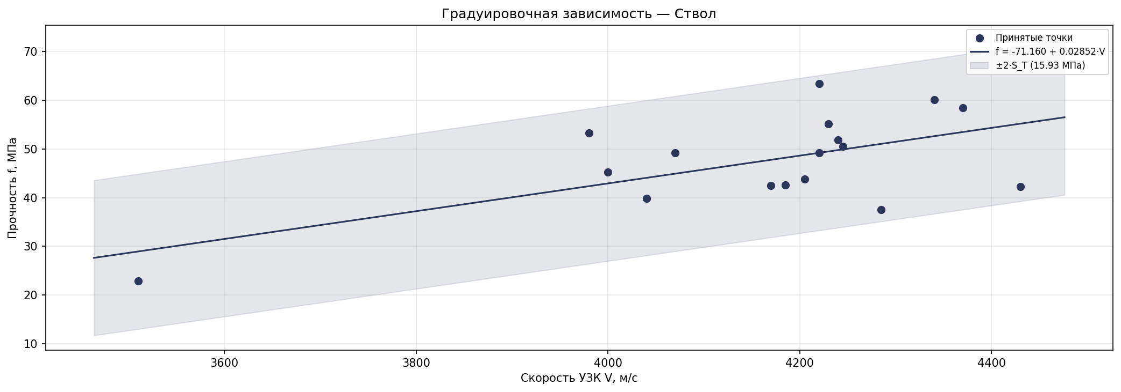

Данные по стволу
Горизонт | Сторона | V | f_МО | f_расч МПа | Класс | Статус
-791.0 | С | 4230.0 | 79.8 | 49.5 | B30 | Норма
-811.0 | С | 4220.0 | 63.4 | 49.2 | B30 | Норма
-827.0 | С | 4070.0 | 49.2 | 44.9 | B27.5 | Норма
-857.0 | С | 4245.0 | 50.5 | 49.9 | B30 | Норма
-871.0 | С | 4430.0 | 42.3 | 55.2 | B35 | Норма
-791.0 | В | 3880.0 | 61.7 | 39.5 | B25 | Норма
-811.0 | В | 4240.0 | 51.8 | 49.8 | B30 | Норма
-827.0 | В | 3980.0 | 53.3 | 42.4 | B27.5 | Норма
-857.0 | В | 4000.0 | 45.2 | 42.9 | B27.5 | Норма
-871.0 | В | 4185.0 | 42.6 | 48.2 | B30 | Норма
-791.0 | Ю | 4370.0 | 58.5 | 53.5 | B35 | Норма
-811.0 | Ю | 4340.0 | 60.1 | 52.6 | B35 | Норма
-827.0 | Ю | 4220.0 | 20.2 | 49.2 | B30 | Норма
-857.0 | Ю | 4040.0 | 39.8 | 44.1 | B27.5 | Норма
-871.0 | Ю | 4285.0 | 37.5 | 51.0 | B35 | Норма
-791.0 | З | 4230.0 | 55.2 | 49.5 | B30 | Норма
-811.0 | З | 4220.0 | 49.2 | 49.2 | B30 | Норма
-827.0 | З | 3510.0 | 22.9 | 28.9 | B17.5 | Внимание
-857.0 | З | 4170.0 | 42.5 | 47.8 | B30 | Норма
-871.0 | З | 4205.0 | 43.8 | 48.8 | B30 | Норма

3. Заключение
Средняя расчётная прочность: 47.3 МПа
Фактический класс бетона: B27.5
Проектный класс бетона: B15
Фактический класс бетона СООТВЕТСТВУЕТ проектному (B27.5> B15).
4. Исполнители
Исп. 1: Кузнецов В.Н.,  Заведующий лабораторией | Подпись: ____________
Исп. 2: Панин Т.В.,  Инженер научного проекта | Подпись: ____________

